Introduccion

Alemania atesora muchas riquezas: el elegante encanto de las grandes ciudades, las fiestas de la cosecha de origen pagano, abundantes actos culturales e inmensas extensiones de bosque. Pero la historia reciente del país junto a su presente tiene un gran peso. Ningún visitante puede permanecer indiferente a su complejo pasado y al modo en que éste afecta a la nación actual.
Nombre oficial: República federal de Alemania
Superficie: 357.021 km²
Población: 82.390.000 hab.
Capital: Berlín (3,5 millones hab.)

¿QUIENES SOMOS?

Ofertas de Viajes a ALEMANIA - MuchoViaje
Copyright © 2007 MuchoViaje Todos los derechos reservados - ISO 9001 EC13990203 - CIC.MA 1223
Avda. de Manoteras, 18
Edificio Elipse - 1ª planta
28050 Madrid, España

Alemania: Guía de Viajes

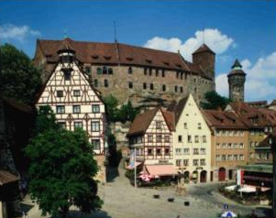

“País de riquezas”
DATOS DE INTERES

Comidas
• Presupuesto bajo: entre 4 y 8 euros
• Presupuesto medio: entre 8 y 16 euros
• Presupuesto alto: a partir de 16 euros
Alojamiento
• Presupuesto bajo: entre 15 y 45 euros
• Presupuesto medio: entre 45 y 100 euros
• Presupuesto elevado: a partir de 100 euros
Se recomienda ir bien equipado a pesar de la época del año en que se viaje, dado que en Alemania el tiempo es muy variable. El mejor período para visitar el país coincide con la máxima afluencia turística, entre mayo y octubre (excepto para los esquiadores). lo más agradable.

Berlín, una ciudad de lujos

. 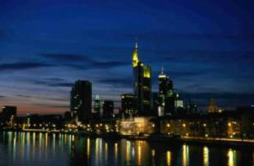
La fuerza y el alcance del éxito prusiano se ponen de manifiesto en Berlín, una de las ciudades más fascinantes del mundo y que ha vivido más conflictos a lo largo de la historia.

Es el eje central de Alemania, y su importancia se refleja en sus grandes edificios públicos, museos y teatros, así como en sus restaurantes y elegantes salas de fiesta.

Vacaciones en Alemania

Escápate en Semana Santa a la Berlín y disfruta de sus increibles paisajes.
Día 1: MADRID - FRANKFURT/MAIN - KIRCHEN HAUSEN (GEISINGEN).
Día 2: KIRCHEN HAUSEN-ISLA DE MAINAU - BIRNAU - KIRCHEN HAUSEN.
Día 3: KIRCHEN HAUSEN- HOHENZOLLERN- BURGFELDEN- VALLE DEL DANUBIO - KIRCHEN HAUSEN
Día 4: KIRCHEN HAUSEN - FURTWANGEN - LAGO TITISEE - KIRCHEN HAUSEN.
Día 5: HAUSEN - STUTTGART - KIRCHEN HAUSEN.
Día 6: KIRCHEN HAUSEN - FRIBURGO - KIRCHEN HAUSEN.
Día 7: KIRCHEN HAUSEN - TREN DE LA SELVA NEGRA -ROTTWEIL - KIRCHEN HAUSEN.
Día 8: KIRCHEN HAUSEN - FRANKFURT/MAIN – MADRID

€319,00

